РОССИЙСКАЯ ФЕДЕРАЦИЯ
РОСТОВСКАЯ ОБЛАСТЬ
ЕГОРЛЫКСКИЙ РАЙОН
МУНИЦИПАЛЬНОЕ ОБРАЗОВАНИЕ
«НОВОРОГОВСКОЕ СЕЛЬСКОЕ ПОСЕЛЕНИЕ»

СОБРАНИЕ ДЕПУТАТОВ НОВОРОГОВСКОГО СЕЛЬСКОГО ПОСЕЛЕНИЯ

РЕШЕНИЕ

21 февраля 2023 № 52 ст. Новороговская

Об отчете о результатах деятельности председателя
Собрания депутатов - главы Новороговского сельского поселения
за 2022 год

В соответствии с Федеральным законом от 06.10.2003 г. № 131-ФЗ «Об общих принципах организации местного самоуправления в Российской Федерации», руководствуясь Уставом муниципального образования «Новороговское сельское поселение, Регламентом Собрания депутатов, Собрание депутатов Новороговского сельского поселения

РЕШИЛО:

1. Признать удовлетворительными результаты деятельности председателя Собрания депутатов - главы Новороговского сельского поселения за 2022 год.
2. Решение вступает в силу со дня его принятия.
3. Настоящее решение подлежит официальному опубликованию.

Председатель Собрания депутатов-
глава Новороговского сельского поселения Богуш В.В.

Приложение
к решению Собрания депутатов
Новороговского сельского поселения
от 21.02.2023 № 52

Отчёт о результатах деятельности председателя
Собрания депутатов - главы Новороговского сельского поселения
за 2022 год

Собрание депутатов Новороговского сельского поселения осуществляет свою деятельность в соответствии с Федеральным законом от 06.10.2003 г. № 131-ФЗ «Об общих принципах организации местного самоуправления в Российской Федерации», Уставом муниципального образования «Новороговское сельское поселение».
Собрание депутатов Новороговского сельского поселения состоит из 8 депутатов.
В 2022 г. было проведено 8 заседаний Собрания депутатов Новороговского сельского поселения, результаты которых оформлялись протоколами.
В рамках нормотворческой деятельности в отчётном периоде депутатами Новороговского сельского поселения было рассмотрено 30 проектов решений, которые в последствие были приняты путём открытого голосования.
Все проекты вышеуказанных нормативно – правовых актов передавались в прокуратуру Егорлыкского района Ростовской области для проведения антикоррупциогенной экспертизы, которые размещались на официальном сайте Администрации Новороговского сельского поселения в сети «Интернет», а после их принятия обнародовались в информационном бюллетене «Муниципальный вестник», а также опубликовывались в сети «Интернет» на официальном сайте Администрации Новороговского сельского поселения. Также рассматривались протесты, представления прокуратуры Егорлыкского района на решения Собрания депутатов.

На заседания Собрания депутатов приглашались и принимали участие: глава Администрации Новороговского сельского поселения, специалисты Администрации Новороговского сельского поселения.
Анализ принятых Собранием депутатов решений показал, что приоритетными являются вопросы, связанные с бюджетным процессом и бюджетом.
Для решения текущих вопросов в Собрании депутатов Новороговского сельского поселения созданы и работают 4 постоянные комиссии:
1. комиссия по мандатным вопросам и депутатской этике;
2.комиссия по вопросам местного самоуправления, социальной и молодежной политике, культуре, спорту и охране общественного порядка;
3.комиссия по бюджету, налогам собственности и эффективному использованию земель, охране природы;
4. комиссия по благоустройству.
Постоянные комиссии по вопросам, отнесенным к их ведению осуществляют предварительное рассмотрение и подготовку проектов решений Собрания депутатов по вопросам, отнесенным к компетенции Собрания депутатов:
осуществляют функции контроля за исполнением решений, принятых Собранием депутатов, осуществляют подготовку заключений по проектам решений, поступившим на рассмотрение Собрания депутатов, дают заключения и предложения по соответствующим разделам проекта местного бюджета, решают вопросы организации своей деятельности в соответствии с Уставом муниципального образования, Регламентом Собрания депутатов, иными решениями Собрания депутатов, постановлениями и распоряжениями председателя Собрания депутатов.
В целях исполнения законности между Собранием депутатов и прокуратурой Егорлыкского района осуществляется взаимодействие в правотворческой деятельности, направленное на соблюдение соответствия принимаемых нормативных правовых актов действующему законодательству.
Для обсуждения и выявления мнения жителей по вопросам, затрагивающим интересы большинства граждан, проживающих в Новороговском сельском поселении, Собранием депутатов в 2022 году назначены и проведены публичные слушания по следующим проектам:
проект Устава муниципального образования «Новороговского сельского поселения»;
проект решения Собрания депутатов Новороговского сельского поселения «Об отчете об исполнении бюджета Новороговского сельского поселения за 2021 год»;
проект решения Собрания депутатов Новороговского сельского поселения «О проекте правил благоустройства территории муниципального образования «Новороговское сельское поселение»;
проект решения Собрания депутатов Новороговского сельского поселения «О бюджете Новороговского сельского поселения на 2023 год и на плановый период 2024 и 2025 годов»».
В течение 2022 г. депутатами Собрания депутатов оказывалась помощь в мероприятиях по благоустройству территории сельского поселения. Выделялась техника для покоса сорной растительности территории станичного кладбища, благоустройство территории мемориала, вывоза мусора с территории кладбища. 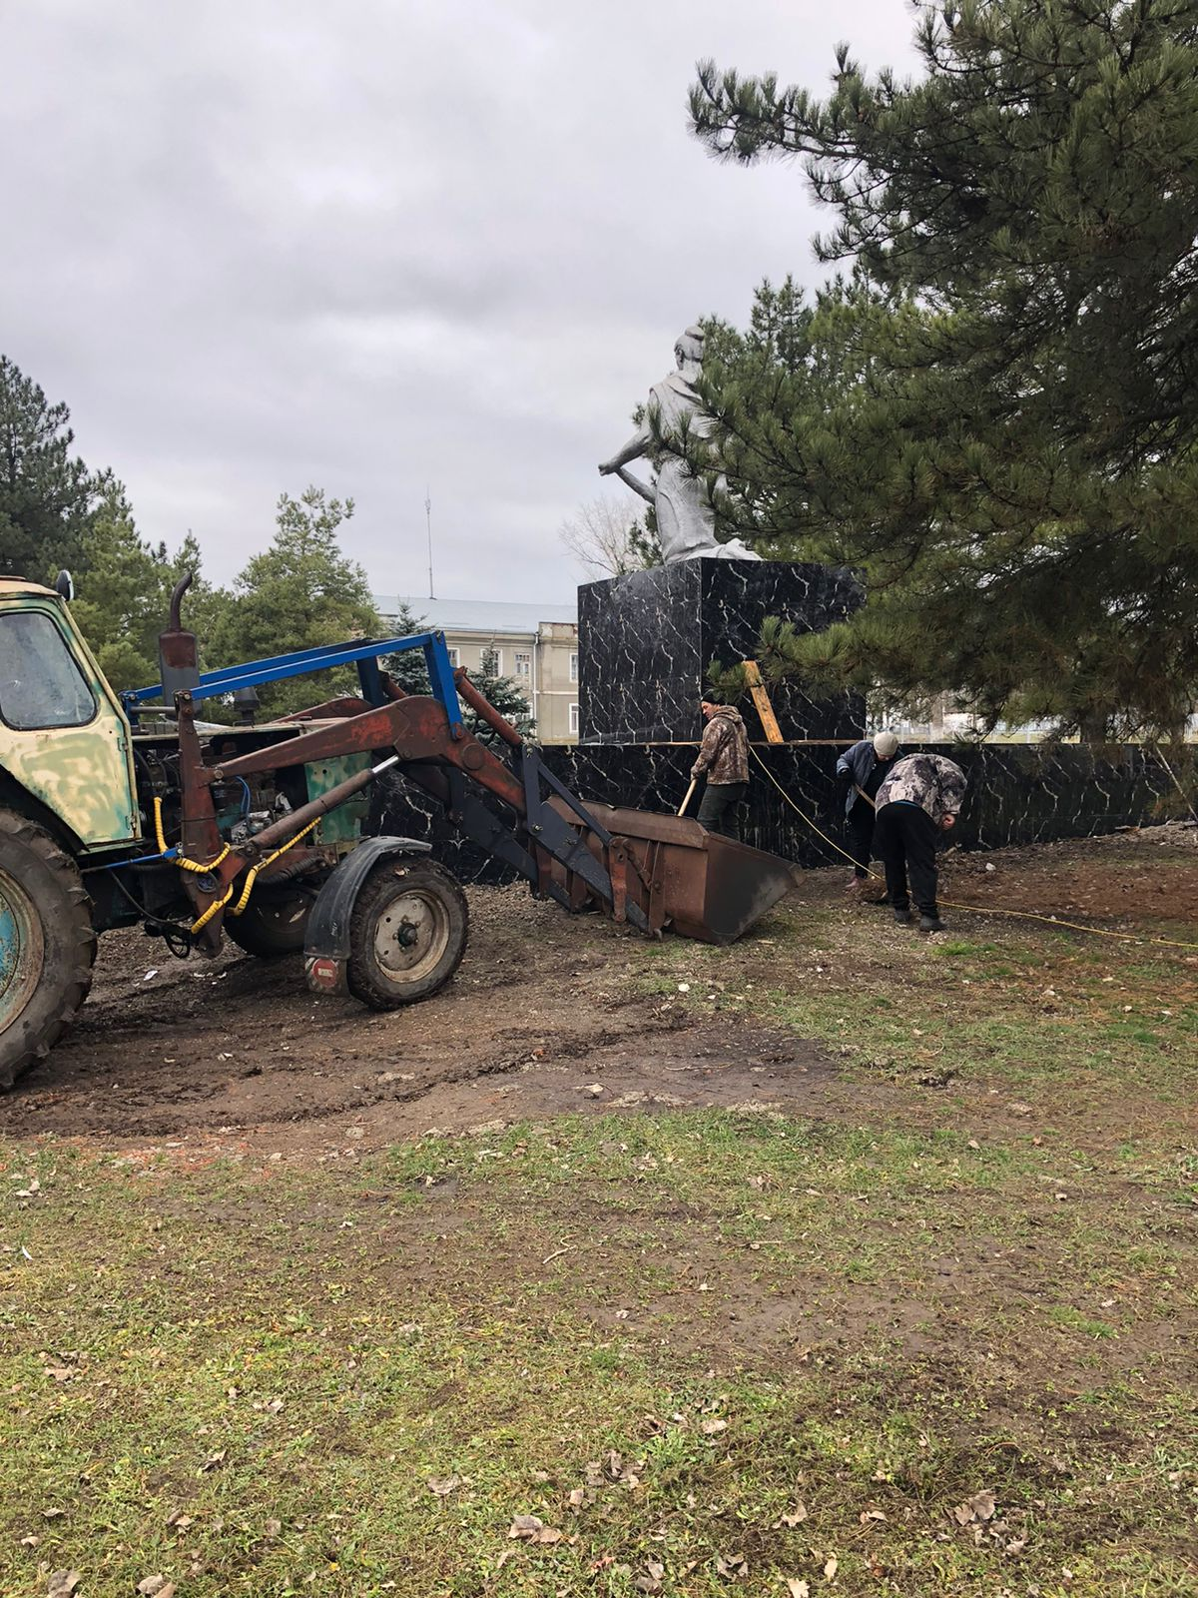
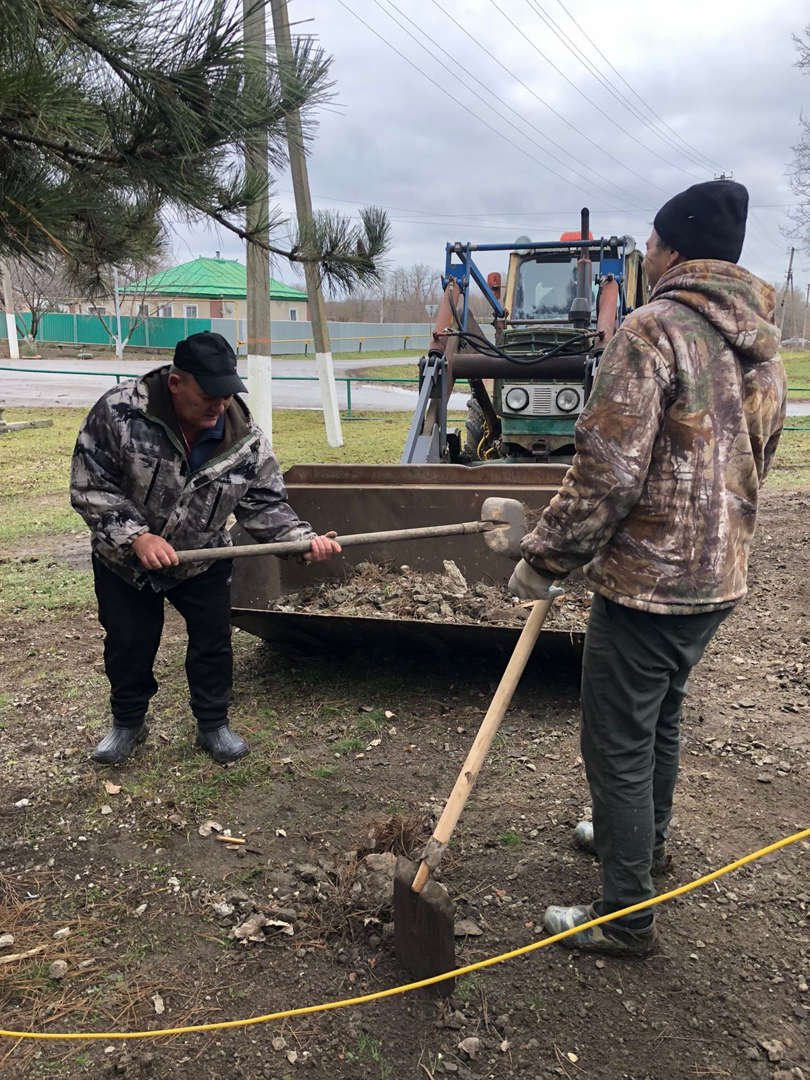
В предварении Нового 2023 года депутатами Собрания депутатов была организована новогодняя елка, на которой были приглашены дети мобилизованных, многодетные семьи, семьи с трудными жизненными ситуациями, были вручены новогодние подарки на средства депутатов.

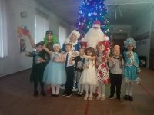

Уважаемые коллеги! Завершён год работы вновь избранного состава Собрания депутатов пятого созыва. В связи с этим, хочу отметить, что в состав депутатского корпуса вошли люди, с активной жизненной позицией и желанием трудиться. Сложилась работоспособная и надежная команда, готовая работать в интересах жителей и динамичного развития поселения. Хочу поблагодарить всех депутатов, которые, несмотря на занятость на рабочих местах, совмещая депутатскую деятельность с выполнением трудовых и служебных обязанностей по основному месту работы, проявляли себя во всех направлениях деятельности Собрания, находили время для работы в Собрании депутатов.
Убежден, что все мы с высокой степенью ответственности продолжим свою работу и единой командой направим силы и возможности на улучшение социально-экономической ситуации поселения. Наши депутаты разные по возрасту, роду занятий, убеждениям, знаниям, взглядам, но все в одинаковой степени ответственны и неравнодушны к поселенческим делам, нуждам населения. Наша первоочередная задача – сделать все от нас зависящее для улучшения жизни наших жителей.
Хочу поблагодарить активных жителей, индивидуальных предпринимателей, которые помогали нам увидеть проблемы поселения, найти пути решения этих проблем и провести работу по устранению недостатков и улучшению среды жизни в поселении.
Подводя итоги, хочу отметить, что основные задачи, поставленные перед Собранием депутатов на 2022 года считаю, выполнены.
Спасибо за внимание!

Председатель Собрания депутатов-
Глава Новороговского сельского поселения Богуш В.В.

